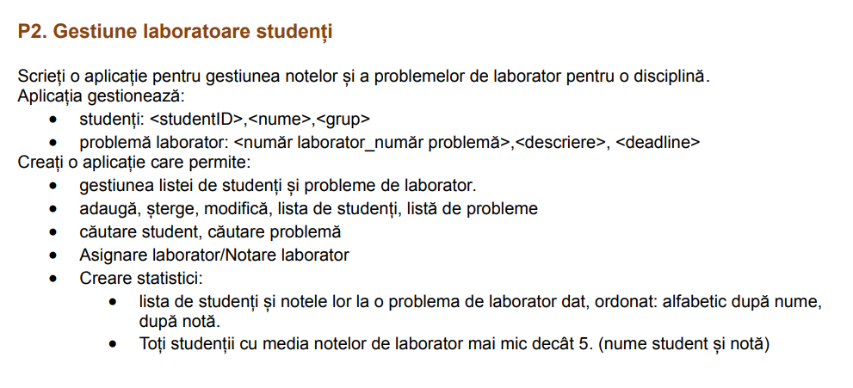

**Iterații – plan de funcționalități**

**Iterația 1**

F1. Adăugare, modificare și ștergere

* Adăugare date despre student (id, nume, grupa)
* Modifică date despre un student
* Șterge un student

F2. Căutare student

* Caută un student după ID

**Iterația 2**

F3. Adăugare, modificare și ștergere note

* Adăugare notă
* Modificare notă
* Ștergere notă

F4. Șterge student cu note

* Ștergere student cu tot cu notele asignate

**Iterația 3**

F5. Laboratoare

* Adăugare laborator
* Modifică laborator
* Șterge laborator
* Asignare notă laborator
* Căutare laboratoare asignate studenților

F6. Statistici

* Căutarea studenților cu notele lor la un laborator
* Căutarea studenților cu media notelor mai mică ca 5

User Interfence

**Listă de sarcini (taskuri)**

1. Adăugare și modificare studenți
2. Ștergere studenți
3. Căutare studenți după id
4. Adaugă și modifică note studenți
5. Șterge notă
6. Șterge nota dupa ID
7. Caută note după ID student

**Scenarii de rulare**

|  |  |  |
| --- | --- | --- |
| Utilizator | Program | Descriere |
|  | Afiseaza meniu | 1. Adaugă student  2. Modifică student  3. Șterge student  4. Caută student după ID |
| Adauga_student 1 Ion_Albescu 211 |  | Se adauga un student nou |
| Modifica_student 1 Ion_Andrei 212 |  | Se modifica studentul cu ID 1 |
| Sterge_student 1 |  | Se sterge studentul cu IDul 2 |
| Adauga_student 1 Ion_Albescu 211 |  | Se adauga un student nou |
| Cauta_student 1 | 1 Ion_Albescu 211 | Cauta studentul dupa ID 1 |
| adauga_nota 1 10 1 |  | Adauga studentului cu ID 1 nota 10 cu ID1 |
| Modifica_nota 1 9 |  | Modifica nota cu ID 1 din 10 in 9 |
| Cauta_nota 1 | 10 | Afiseaza nota cu ID 1 |
| sterge_nota 1 |  | Sterge nota cu ID 1 |
| Sterge_toate_notele 1 |  | Sterge toate notele studentului cu ID 1 |
| Sterge_student_note 1 |  | Sterge studentul ID 1 cu notele sale |
| exit |  | Se termină programul |